**O‘zbekiston davlat jahon tillari universiteti Yoshlar ittifoqi Boshlang‘ich tashkiloti tomonidan “Yoshlar oyligi” doirasida tashkil etilgan Voleybol musobaqasi to‘g‘risida**

**Bayonnoma**

**Toshkent Shahar 2025-yil mart**

**Qatnashdilar:**  
Universitet Yoshlar yetakchisi, Yoshlar ittifoqi kengashi koordinatorlari va talabalar.

**Eshitildi:**  
“Yoshlar oyligi” doirasida voleybol musobaqasi tashkil etildi.

**Kun tartibi:**  
O‘zbekiston davlat jahon tillari universiteti Yoshlar ittifoqi Boshlang‘ich tashkiloti tomonidan 2025-yil 25-fevraldan 25-martga qadar universitet miqyosida “Yoshlar oyligi” deb e’lon qilindi. Ushbu oylik doirasida yoshlarning jismoniy faolligini oshirish, jamoaviy ishlash ko‘nikmalarini rivojlantirish va sportga bo‘lgan qiziqishni kuchaytirish maqsadida “Sport haftaligi” tashkil etildi.

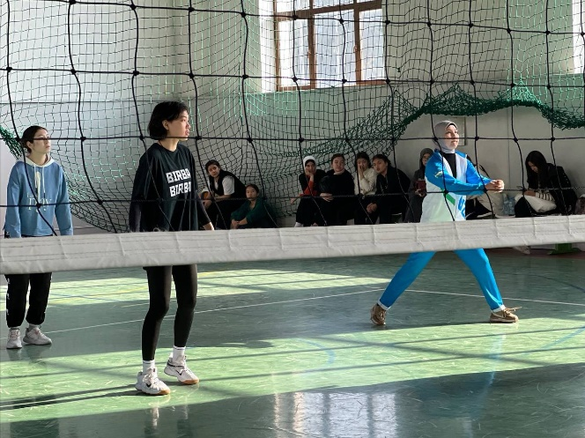Mazkur haftalik doirasida Yoshlar ittifoqi tomonidan universitet miqyosida Voleybol musobaqasi o‘tkazildi. Musobaqa yoshlarning jismoniy salomatligini mustahkamlash, sportga bo‘lgan qiziqishni oshirish, shuningdek, universitet talabalari o‘rtasida do‘stona raqobat muhitini yaratish maqsadida tashkil etildi.

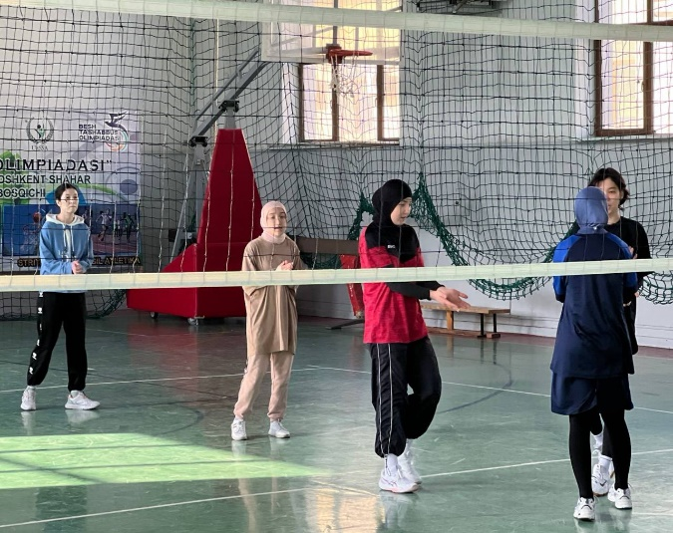Musobaqa S.Islomova tomonidan ochib berildi. U o‘z nutqida “Yoshlar oyligi”ning ahamiyati, yoshlarning jismoniy salohiyatini rivojlantirish bo‘yicha Prezidentimiz tomonidan amalga oshirilayotgan islohotlar haqida gapirib, Oliy ta’lim muassasalarida sport musobaqalarining tobora ommalashib borayotganligini ta’kidladi va ishtirokchilarga muvaffaqiyatlar tiladi. Musobaqada universitetning turli fakultetlaridan 10 ta jamoa ishtirok etdi. Jamoalar jismoniy kuch, tezkor fikrlash va tezkor xulosa chiqarish borasida o‘z mahoratlarini namoyish etdilar.

**Yakuniy natijalar:**  
Musobaqa natijalariga ko‘ra, quyidagi jamoalar g‘oliblikni qo‘lga kiritdi:

1-o‘rin — Tarjimonlik fakulteti jamoasi  
2-o‘rin — Ingliz tili birinchi fakulteti jamoasi  
3-o‘rin — Roman-german fakulteti jamoasi

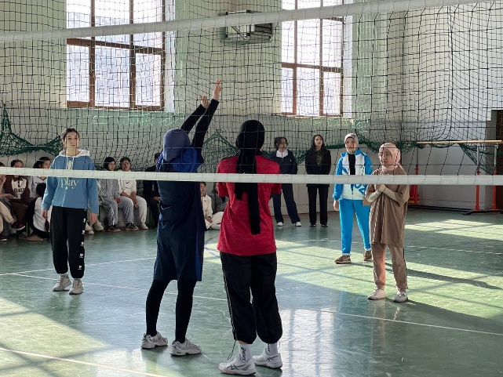G‘olib jamoalar universitet rahbariyati tomonidan faxriy yorliqlar bilan taqdirlandilar. Shuningdek, 1-o‘rinni egallagan jamoa a’zolari stipendiyaning 3 baravarida, 2-o‘rin 2 baravarida, 3-o‘rin esa 1 baravarida taqdirlanadi. Musobaqa davomida eng yuqori natijalarni qayd etgan ishtirokchilar universitetning sport jamoasiga saralandi.

Musobaqa davomida do‘stona muhit, jismoniy faollik va jamoaviy hamkorlik ruhida bahs-munozaralar kechdi. Tadbir yakunida ishtirokchilar o‘z taassurotlari bilan o‘rtoqlashib, bunday musobaqalarni muntazam tashkil etish bo‘yicha o‘z takliflarini bildirdilar.

**QAROR QILINDI:**

1. Kelgusida universitetda sport musobaqalarini kengaytirish, voleybol o‘yinlarini muntazam ravishda o‘tkazib borish va talabalarning jismoniy faolligini oshirish maqsadida ushbu musobaqalar muntazam tashkil etilsin;
2. G‘oliblikni qo‘lga kiritgan talabalar tegishli miqdorda pul mukofotlari va diplom bilan taqdirlansin.